|  |  |  |
| --- | --- | --- |
| 4.2 | Цветовая палитра  (прописать коды CMYK, Pantone, RGB с пробниками) |  |
| 4.3 | Название гарнитур  (указать наименование гарнитуры и пример начертания на 10 символах) |  |

**Инструкция:**

Создайте папку на рабочем столе под названием **«Иван_М1»**. Данная папка должна содержать все папки и файлы, описанные в брифе.

**Техническое задание/ Модуль 2.**

Этапы разработки (вам необходимо прописать время выполнение каждого этапа)

|  |  |  |
| --- | --- | --- |
| № п/п | Этап | Время |
|  | Редизайн логотипа |  |
|  | Разработка правил использования |  |
|  | Оформление обложки и двух страниц логобука |  |
|  | Визуализация обложки и двух страниц логобука |  |

Вам необходимо переработать логотип компании и сделать правила поведения логотипа для данной компании.

*Старый вариант логотипа:*

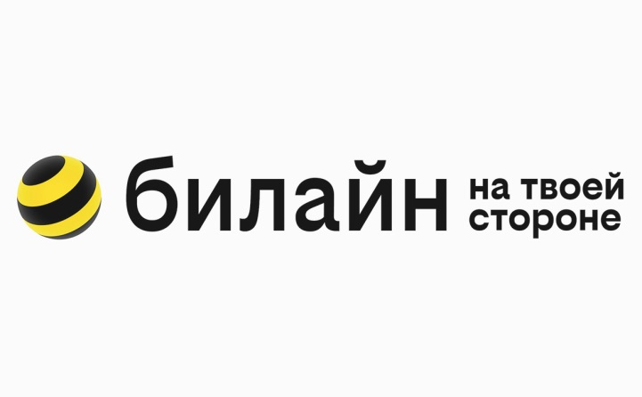

Пропишите программное обеспечение, которое будет вами использоваться при разработке:

|  |  |  |
| --- | --- | --- |
| Продукты | Программное обеспечение | Используемый формат файлов |
| Логотип и правила использования |  |  |
| Оформление обложки  и страниц логобука |  |  |
| Визуализация обложки  и страниц логобука |  |  |

Обязательные элементы обложки:

- Логотип

- Текст: Руководство по правилам использования логотипа

- Стилеобразующие элементы/паттерн

Обязательные элементы страниц логобука:

- Цветная версия логотипа в цветовом режиме RGB, CMYK

- Версия логотипа в 100% черного и его выворотка

- Логотип в градациях серого

- Охранное поле логотипа

- Фирменные цвета основные и дополнительные с прописанными кодами RGB и CMYK

- Фирменная гарнитура (показать на 10 символах строчных и прописных)

- Один орнамент и два разных варианта фирменного паттерна:   
первый - использование фона и 2 стилеобразующих элемента; второй – 2 стилеобразующих элемента и название компании.

Технические ограничения для обложки и страниц логобука:

- Рабочий документ А5 горизонтальный

- Цвет: CMYK

Выходные файлы:

- Один рабочий документ

- Один файл pdf

- Визуализация обложки и страниц логобука в одном файле jpeg

- Предоставить распечатанный файл мокапа на формате А3.

**Инструкция:**

Создайте папку на рабочем столе под названием **«Иван_М2»**. Данная папка должна содержать все папки и файлы, описанные в техническом задании.